一次申报更新包安装步骤说明

1、请至指定地址下载最新更新包
公网地址下载路径：http://edi.easipass.com/AD/Update_sys/IMGD_Upgrade.rar
专线或VPN地址下载路径: http://192.168.129.13/AD/Update_sys/IMGD_Upgrade.rar
2、点击下载路径，弹出下载保存对话框，选择“保存”，如图所示：
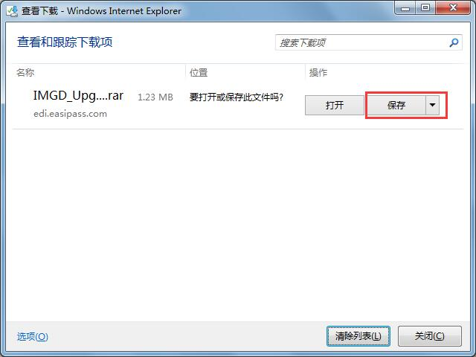
3、正常下载完成，解压压缩包，如图所示：
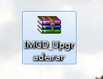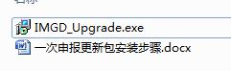
4、正常关闭正在使用或已打开的EPCF系统，之后执行IMGD_Upgrade.exe更新包文件，显示更新包安装界面。执行Next，进入下一步。如下图所示：
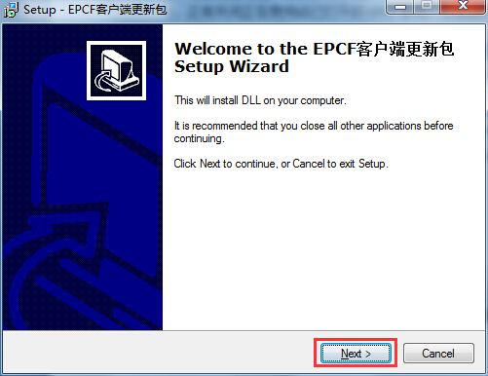
5、显示EPCF安装路径，如需修改路径请点击”Browse”按钮重新选择路径，确认路径无误，执行Next，进入下一步。如图所示：
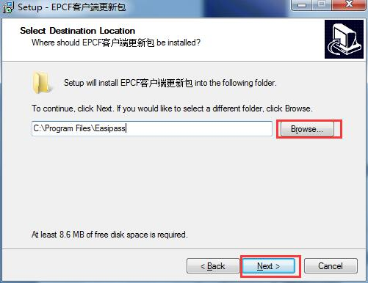
6、显示创建快捷图标界面，建议使用默认路径设置，执行Next，进入下一步，如图所示：
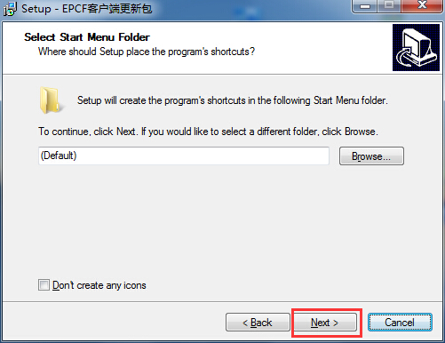
7、显示总体安装信息，如信息无误点击”Install”按钮执行安装，安装完成点击”Finish”关闭安装界面，桌面显示”上海国际贸易单一窗口”图标，如图所示：
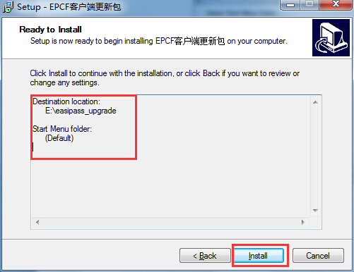
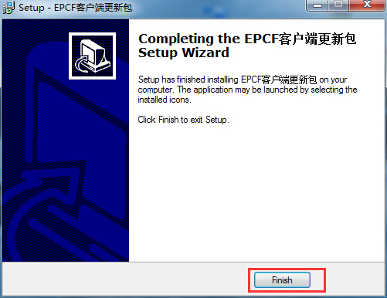
8、安装完成，打开EPCF系统在控制台执行“帐号在线更新”操作，完成帐号更新后重启EPCF系统。
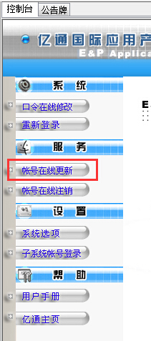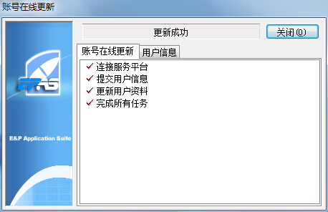
- 正常安装完成一次申报更新包，登录EPCF客户端在导航栏点击“一次申报”图标，显示网络选择界面，用户根据实际情况选择VPN连接情况，如图所示：
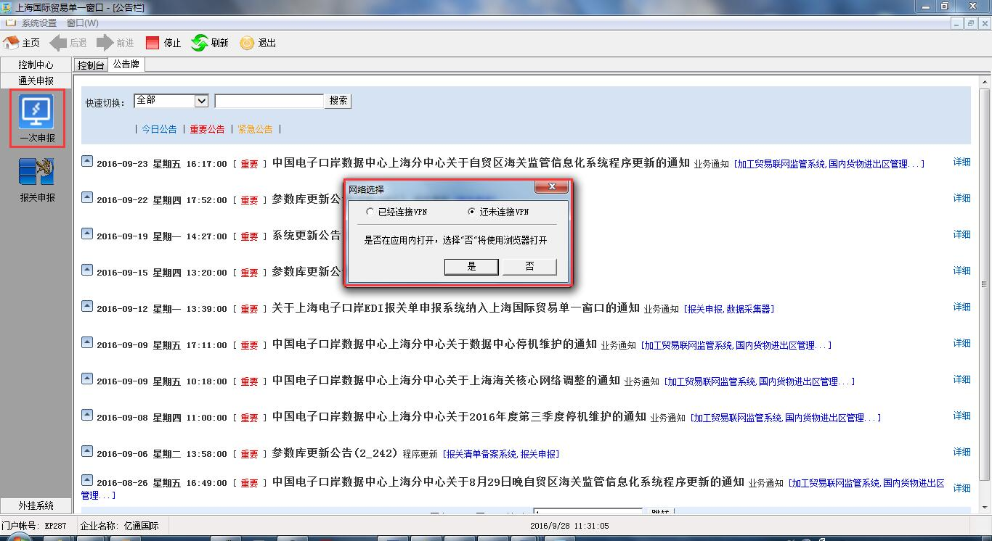
10、网络选择完成，选择“是”，进入一次申报登录界面，如图所示：
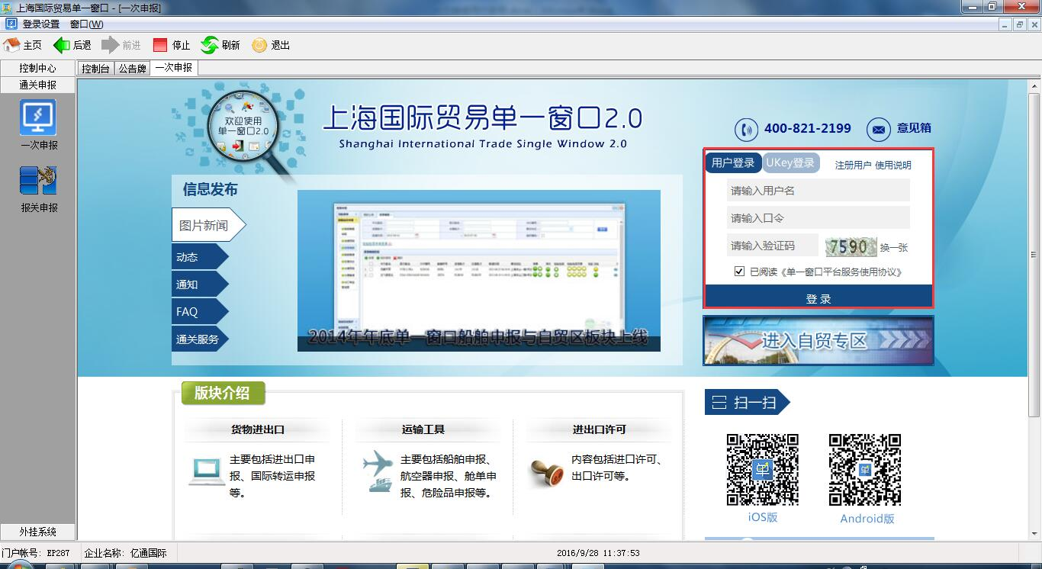
11、输入用户名、口令、验证码，点击“登录”，进入一次申报主界面，如图所示：
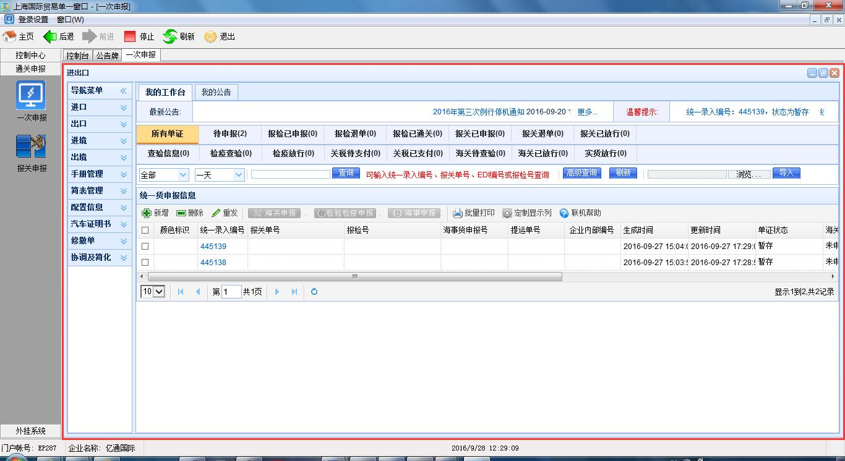
12、用户可在配置信息中查看“常见问题”和“联机帮助”，如图所示：
